В далекие времена на том месте, где сейчас Байкал, рос дремучий лес. Птицы и зверя в этом лесу было так много, что человеку пройти было трудно. Среди птиц выделялась одна, она была величиной с большого осетра. Крылья у нее были огромные, сильные, если заденет дерево, оно с корнем на землю падает, заденет за скалу — скала разлетается.
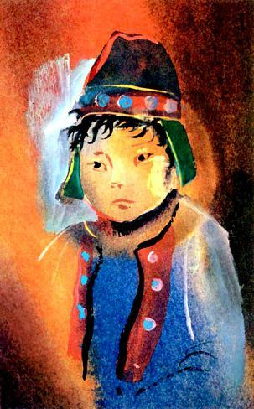
Люди боялись той птицы и убить ее никак не могли, потому что, когда она летала, от нее такие горячие лучи шли, что охотники замертво падали.Но вот родился среди людей один человек. Рос он не по дням, а по часам. Вскоре он вырос богатырем и никакой силы не боялся. Пошел к нему народ просить, чтобы он всех от беды избавил и ту огненную птицу убил. Послушался богатырь. Из ста деревьев себе лук сделал, из двухсот лесин стрелу вытесал и отправился на охоту. Вскоре вся земля содрогнулась.
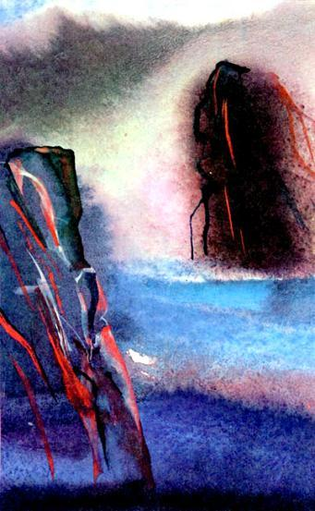
Упала от меткого выстрела та птица, огонь начался такой, что небу жарко. Народ разошелся из этой тайги по горам и увидел, как сквозь пламя столбы воды пробиваются. Так море на том месте стало.Когда земля и тайга горели, народ все кричал: «Байкал, Байкал!» Когда море стало, за тем местом имя Байкал из века в век сохранилось. То ли пожар большой народ называл Байкалом, то ли ту птицу так называли, а может, это слово означало «много воды»… Только запомнили люди, что место это Байкалом зовут.

